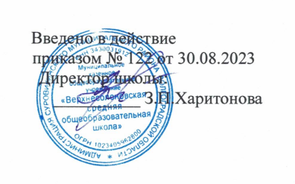

**График проведения школьного этапа**

**всероссийской олимпиады школьников в 2023-2024 учебном году**

|  |  |  |  |
| --- | --- | --- | --- |
| **№ п\п** | **Предмет** | **Классы, участвующие в олимпиаде** | **Дни проведения** |
| 1 | Немецкий язык | 5-11 классы, очно | 18 - 19 сентября 2023 года |
| 2 | Английский язык | 5-11 классы , очно | 21 - 22 сентября 2023 года |
| 3 | Физика | 7-11 классы, с использованием ИКТ | 26 сентября 2023 года |
| 4 | Физическая культура |  |  |
|  |  | Практический тур, 5-11 классы, девушки, юноши, очно | 29 сентября 2023 года |
|  |  | Теоретический тур, 5-8 классы девушки, юноши, очно  9-11 девушки, юноши с использованием ИКТ | 02 октября 2023 года |
| 5 | Химия | 7-11 классы, с использованием ИКТ | 03 октября 2023 года |
| 6 | ОБЖ |  |  |
|  |  | Практический тур, 5-11 классы, девушки, юноши, очно | 06 октября 2023 года |
|  |  | Теоретический тур, 5-8 классы девушки, юноши, очно  9-11 классы, девушки, юноши с использованием ИКТ | 09 октября 2023 года |
| 7 | Биология | 5-11 классы, с использованием ИКТ | 10 октября 2023 года |
| 8 | Русский язык | 4-11 классы, очно | 12 октября 2023 года |
| 9 | Обществознание | 6-8 классы очно  9-11 классы, с использованием ИКТ | 16 октября 2023 года |
| 10 | Математика | 4-6 классы, с использованием ИКТ | 17 октября 2023 года |
|  |  | 7-11 классы с использованием ИКТ | 18 октября 2023 года |
| 11 | География | 5-8 классы, очно  9-11 классы с использованием ИКТ | 19 октября 2023 года |
| 12 | Литература | 5-11 классы, очно | 20 октября 2023 года |
| 13 | История | 5-8 классы очно, 9-11 классы с использованием ИКТ | 23 октября 2023 года |
| 14 | Информатика | 5-11 классы, с использованием ИКТ | 24 октября 2023 года |